Now’s 気持ち 期末報告

姓名：巫逸哲

學號：D0618990

姓名：莊鎮維

學號：D0641771

姓名：蔡安哲

學號：D0641873

1. 前言

現代人生活步調十分的緊湊，在生活上總是會有些過的不如意的地方，從而產生負面的情緒，因此，為了幫助這些迷途的羔羊們，我們打造了這個應用程式，希望能幫助人們找到適合文章，幫助放鬆他們的心情。

1. 類似的題目
   1. 無
2. 程式的內容
   1. 諮商中心文章資料爬取
      1. 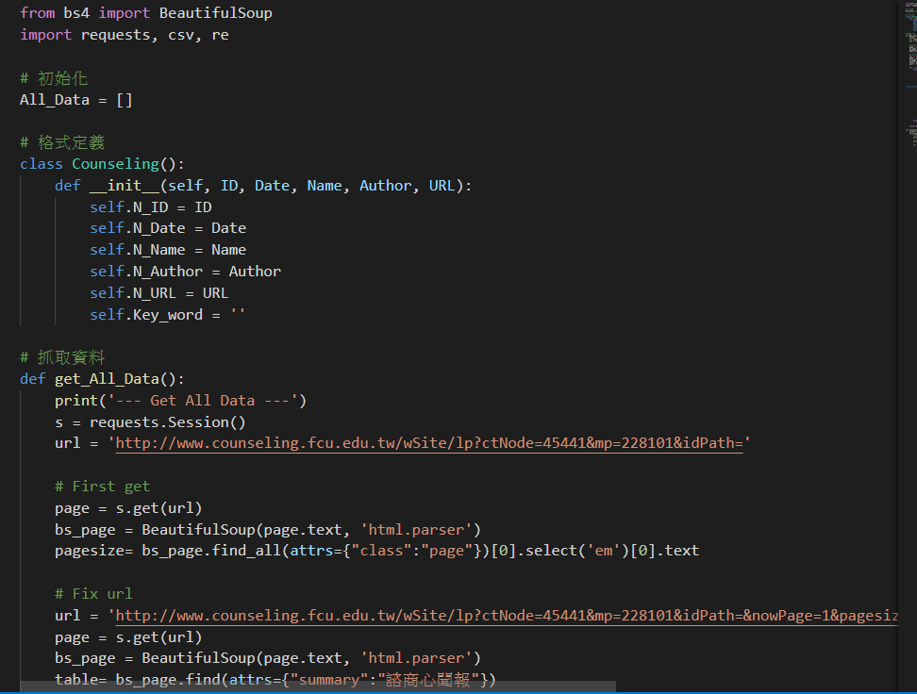
      2. 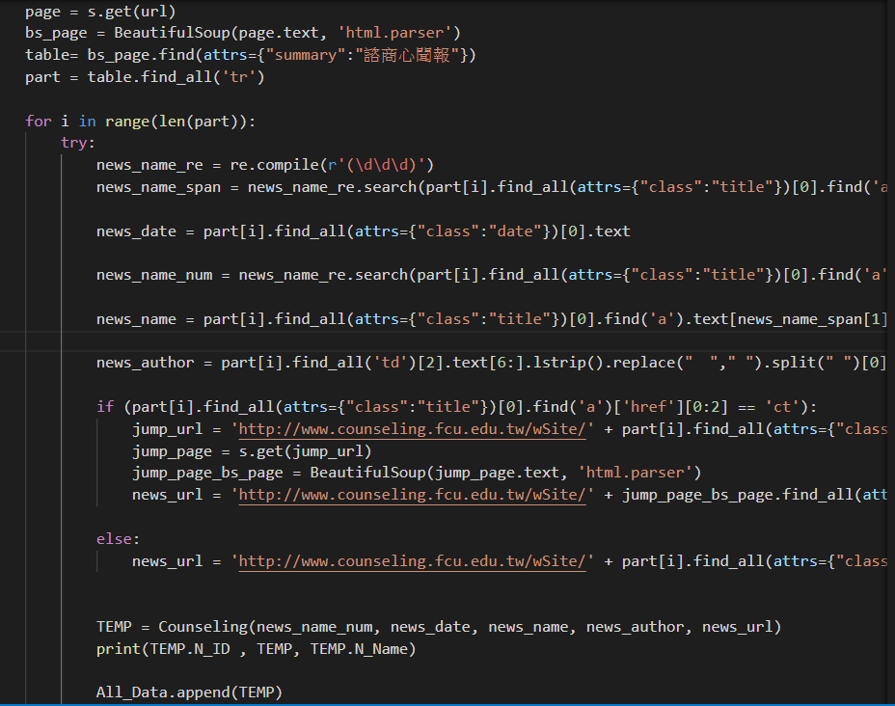
      3. 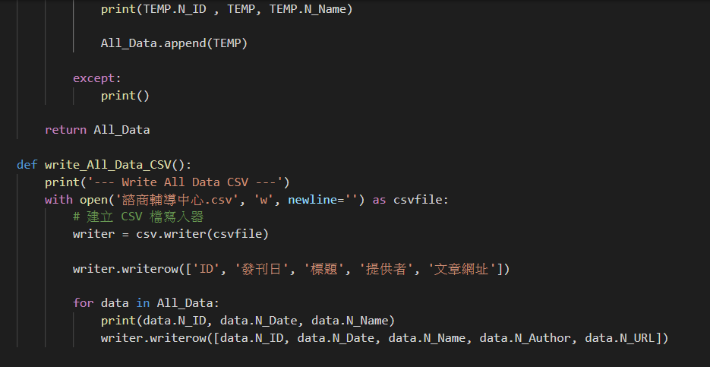
   2. 心情指數分析及資料過濾
      1. 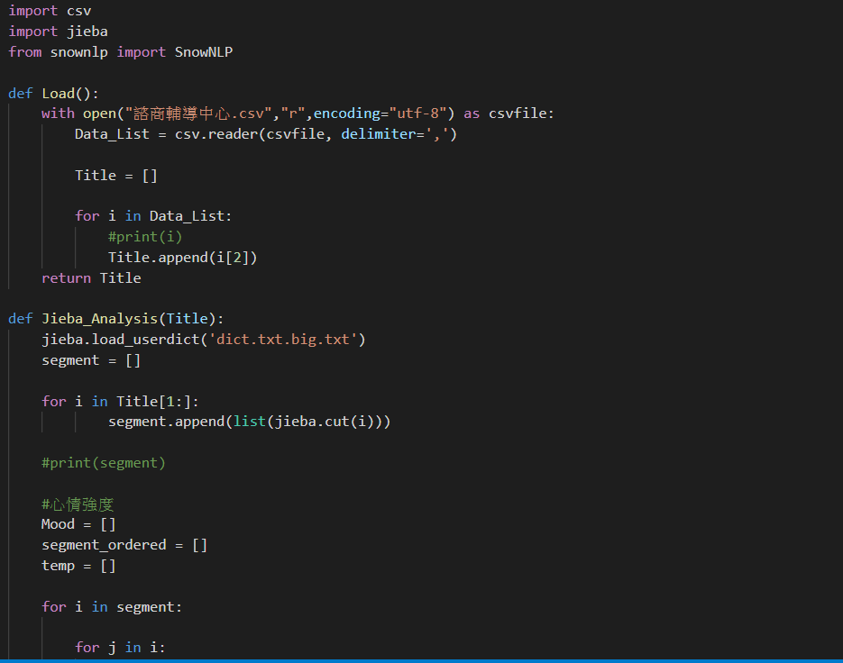
      2. 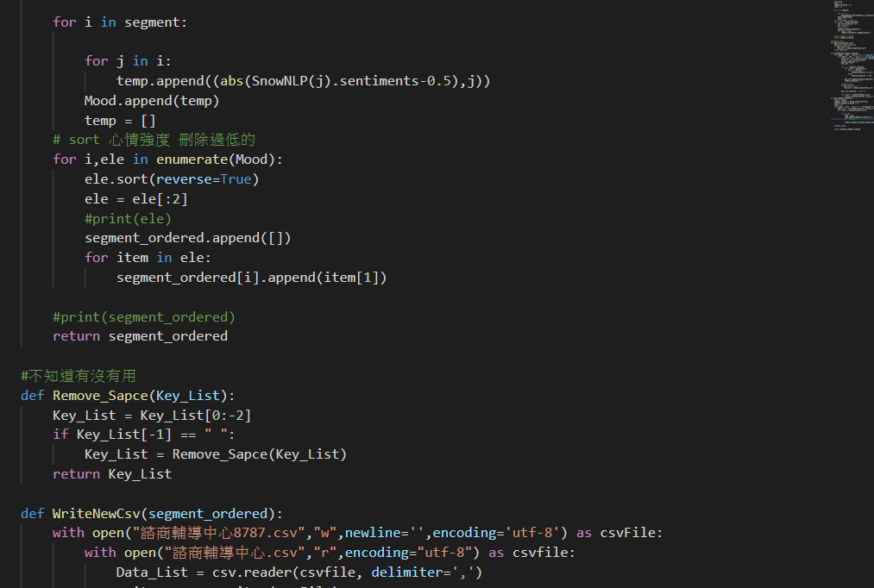
      3. 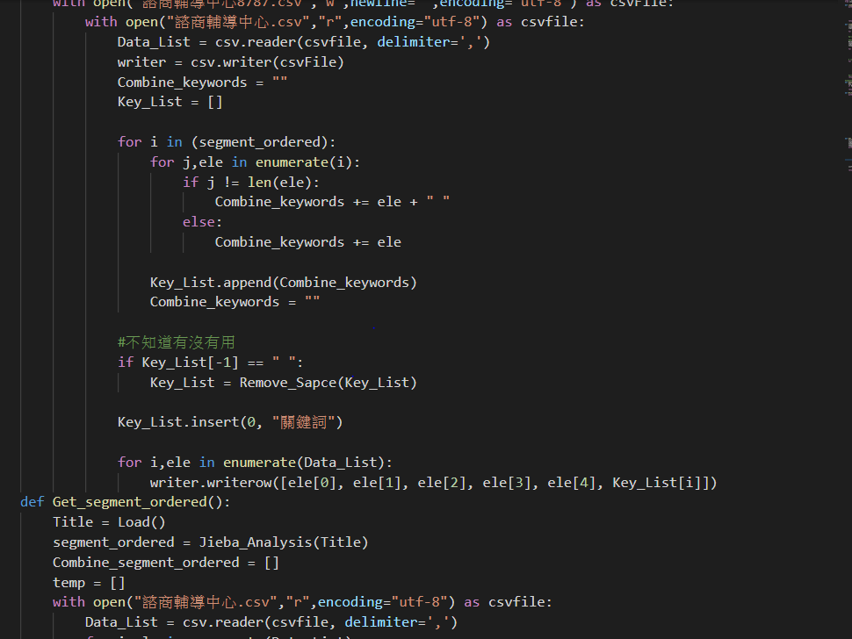
      4. 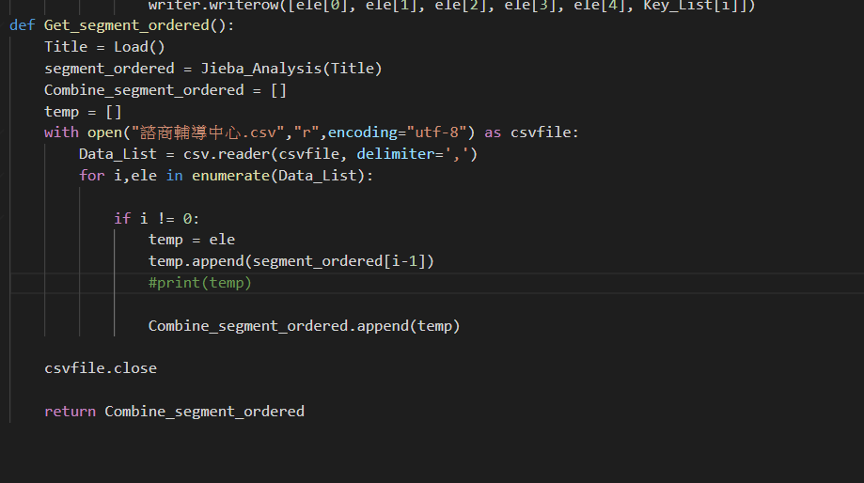
   3. Flask Server架設及Chatbot回傳資料處理
      1. 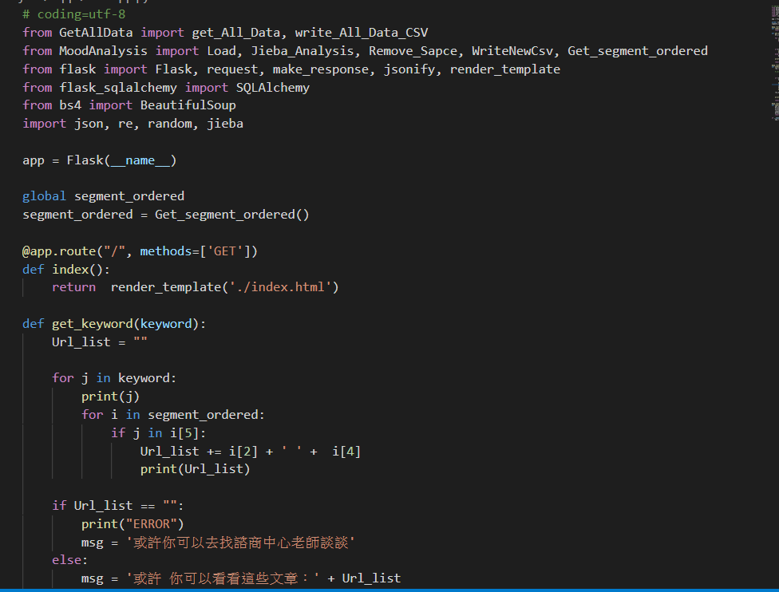
      2. 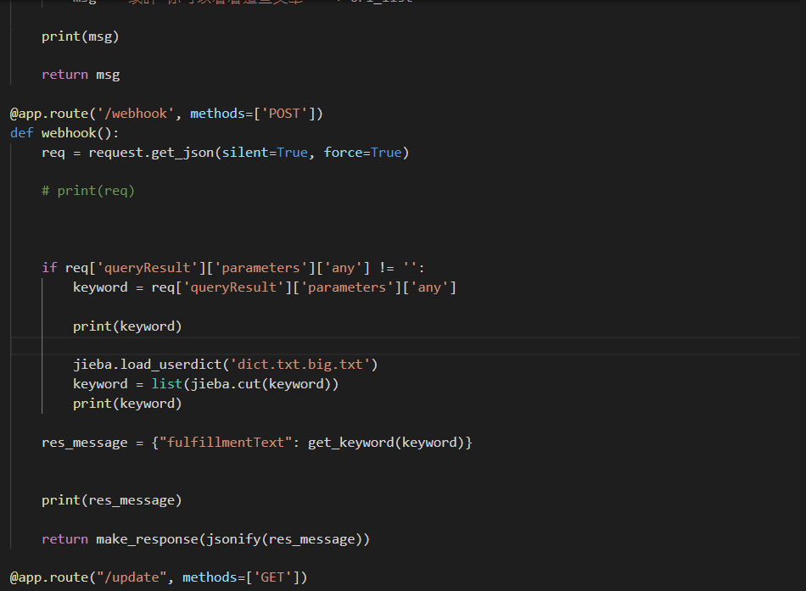
      3. 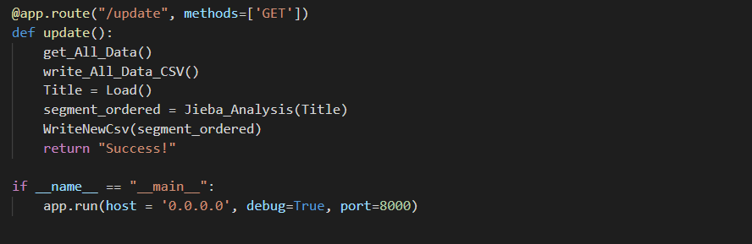
3. 操作流程
4. 實作心得
   1. 巫逸哲：
   2. 莊鎮維：這次因為剛好遇到期末考，還要複習其他很多的考試科目，所以做的比較趕一些，一開始在做文字情緒分析算是蠻順利的，去網路上找了一個叫做”SnowNLP”的情緒分析插件來使用，不過因為他是使用訓練數據主要是買賣東西的評價，所以在對情緒作分析的時候可能沒有那麼的準確，但由於時間不多，我只好直接用這個插件了，覺得這次專題很可惜，因為開始做的時間太晚，很多可以優化的地方都沒有去做到，下次一定要早一點開始寫Code。
   3. 蔡安哲：這次專題因為我們比較晚開始做所以有點匆忙，拿之前作業的素材來做，而因為我能力比較不足，沒能幫上什麼，我對我的組員感到抱歉。